**Тема**: Оригами. Коллективная работа. «Букет из колосков»

**Цель**: Развитие творческих возможностей детей.

Задачи: закреплять умения детей при работе с бумагой, учить детей работать в паре, учить планировать свои действия в соответствии с поставленной задачей;

продолжать работу по формированию умения отвечать на вопросы, расширять словарный запас учащихся;

воспитывать желание доводить начатое дело до конца

Оборудование: Презентация «Осенний букет», цветная бумага, синий картон, ножницы, клей, колоски пшеницы, компьютер, схема изготовления колоска из бумаги.

**Ход занятия.** *Организационный момент.*

-Поздоровайтесь! (Дети здороваются).

Что мы будем делать на занятии? (*Мы будем говорить, слушать, играть, делать букет их колосков*– чтение таблички с дактилированием*)*

-Сегодня на занятии мы будем делать из бумаги красивый осенний букет из колосков.

Посмотрим фильм «Где растёт хлеб», вспомним, где растут колосья пшеницы (дети смотрят *видеофильм «Где растёт хлеб»*).

*Игра «Что где растёт».* Нужно дополнить предложение. Дети подбирают недостающие слова.

Овощи растут …(в огороде)

Хлеб растёт …..(в поле)

Фрукты растут ….(в саду)

-Посмотрите, что у вас в конверте (дети достают из конвертов колоски пшеницы). Что это? (*колосок)*. Рассмотрите колосок пшеницы. Он состоит из зёрнышек, которые располагаются на стержне в строгом порядке. Зерно имеет овальную форму, посередине зерна проходит бороздка – трещинка.

- Такое зёрнышко можно сложить из квадратика бумаги, а из нескольких зёрен составить целый колосок.

-Разрежь полоску ножницами на квадраты. Сложи из квадратов по схеме зёрнышки (показ схемы). Сделай колосок.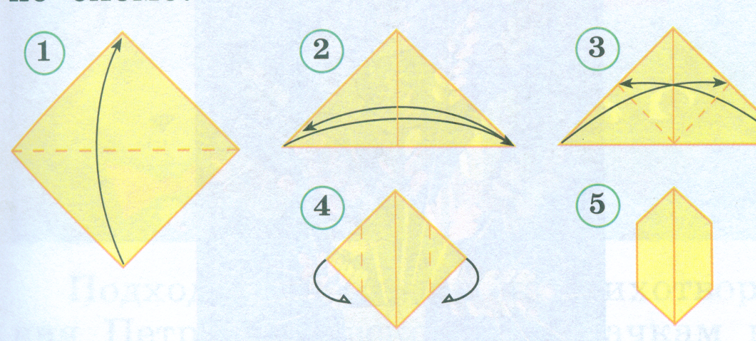 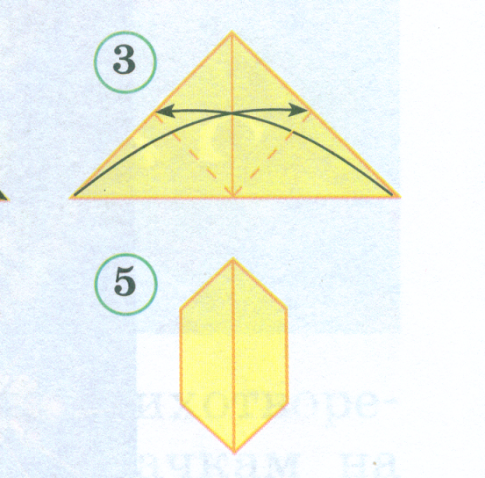

-Для этого наклей на листок синей бумаги зернышки.

-Проверим рабочее рабочее место. На парте всё должно располагаться аккуратно.

-Никита, у тебя есть ножницы? (*у меня есть ножницы*)

-Костя, у тебя есть клей?

-Катя, у тебя есть синяя бумага?

-Серёжа, у тебя есть салфетка?

-Данил, у тебя есть жёлтая бумага?

Самостоятельная работа детей. В итоге из отдельных колосков воспитатель формирует букет. 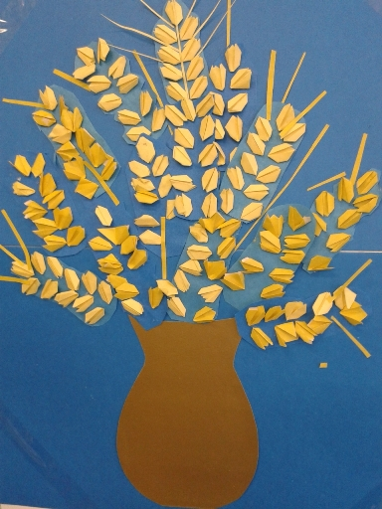

Подведение итогов.

Что мы делали на занятии? (*мы делали букет их колосков*)

А теперь покажите оценку, которую вы поставите себе за занятие.

Ребята, вы работали хорошо. Молодцы!